Потенциал маркетинга предприятия

Современная теория маркетинга оперирует разнообразными экономическими приемами, моделями, алгоритмами и методами при планировании и организации маркетинговой деятельности предприятий. Вместе с тем в практике отечественных фирм применяется лишь малая доля передового экономического инструментария, что может быть объяснено как невостребованностью ряда инструментов в современных российских условиях, так и низкой маркетинговой квалификацией руководителей многих предприятий.

Снизить некоторый дисбаланс между теоретическими наработками маркетинга и их практическим применением возможно с помощью новой экономической категории — потенциала маркетинга.

Потенциал маркетинга — это совокупность средств и возможностей предприятия в реализации маркетинговой деятельности.

Необходимость введения потенциала маркетинга и его составляющих обусловлена насущным требованием разработки аппарата оценки применимости современных экономических подходов в практике деятельности предприятий. Оперативная численная оценка подобного потенциала позволит выявить скрытые резервы в развитии предприятий, а следовательно, увеличить отдачу от более обоснованного применения передового экономического инструментария.

Целью настоящей работы является введение в научный оборот экономической категории потенциала маркетинга и наполнение ее конкретным функциональным содержанием для возможного практического применения.

# **Содержание потенциала маркетинга предприятия**

Сущность потенциала маркетинга – это максимальная возможность предприятия в использовании всех передовых наработок в области маркетинга. Для выявления конкретного содержания потенциала маркетинга целесообразно применить проблемно-аналитический подход – представить иерархическую структуру составляющих потенциала. В этом случае на различных уровнях представления данная категория должна интегрировать все большее количество средств по мере детализации анализируемых проблем. В итоге мы получим некоторую пирамиду, во главе которой будет находиться собственно потенциал маркетинга, а в основании – приемы, модели, алгоритмы и методы постановки маркетинговой деятельности предприятии.

Потенциал маркетинга, характеризующий собой возможность применения различных маркетинговых ресурсов, по-видимому, в первую очередь должен являться интегральной характеристикой маркетингового ресурсного обеспечения предприятия. Иными словами, в укрупненном плане потенциал маркетинга является суммой методических, человеческих, материальных и информационных ресурсов, обеспечивающих маркетинговую деятельность.

Таким образом, функциональная зависимость потенциала маркетинга П равна:

П = *f*1(ПI, ПII, ПIII, ПIV), (1)

где ПI — потенциал маркетингового инструментария (методический); ПII — потенциал маркетингового персонала (человеческих ресурсов); ПIII — потенциал маркетинговых материальных ресурсов; ПIV — потенциал маркетинговых информационных ресурсов предприятия.

Соотношение (1) определяет первый, наиболее крупный уровень представления потенциала маркетинга. Условно его можно назвать **ресурсным** уровнем потенциала.

Второй уровень, более детальный, может быть представлен различными аспектами отмеченных ресурсов. Так, различными сторонами потенциала маркетингового инструментария являются потенциалы аналитический, производственный и коммуникативный (рис. 1).

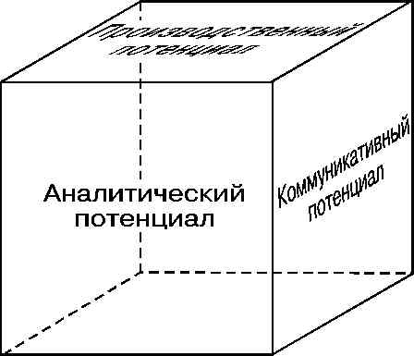

**Рис. 1.** Различные стороны (аспекты) потенциала маркетингового инструментария

Таким образом, на **аспектном** уровне потенциал маркетингового инструментария может быть представлен в виде функции:

ПI = *f*21(Па, Пп, Пк), (2)

где Па, Пп, Пк — аналитический, производственный и коммуникативный потенциалы маркетингового инструментария, соответственно.

На этом же уровне потенциал персонала является функцией потенциалов квалификации персонала (Пкв), опыта персонала (Поп) и управленческой структуры (Пус):

ПII = *f*22(Пкв, Поп, Пус). (3)

Потенциал материальных ресурсов, в свою очередь, может быть представлен в виде соотношения:

ПIII = *f*23(Пвр, Пфр), (4)

где Пвр — потенциал вещественных ресурсов; Пфр — потенциал финансовых ресурсов.

И наконец, на аспектном уровне потенциал информационных ресурсов следует представить в виде функциональной аддитивной зависимости от потенциалов системного обеспечения (Псо), прикладных программ (Ппп), работы с базами данных (Пбд) и внешней связи (Пвс):

ПIV = *f*24(Псо, Ппп, Пбд, Пвс). (5)

Однако и аспектный уровень потенциала маркетинга является достаточно крупным, так как объединяет лишь двенадцать составляющих и не может дать объективной оценки применимости экономического инструментария предприятием.

Более детальный, третий, **дивизиональный** уровень описывает содержание потенциалов второго уровня в зависимости от разделов аппарата маркетинга. Так, классическими разделами (дивизионами) комплекса маркетингового инструментария являются [1]: маркетинговые исследования, маркетинговые информационные системы, сегментация рынка, разработка товаров, ценообразование, сбыт и продвижение (реклама, персональные продажи, формирование общественного мнения, стимулирование сбыта) товаров.

Четвертый уровень, **методический**, представляет собой зависимости потенциалов третьего уровня от различных методик применения маркетингового комплекса. Например, потенциал маркетинговых исследований может состоять из потенциалов планирования маркетинговых исследований, разработки концепции исследования, кабинетных, полевых и конъюнктурных исследований, изучений внешних рынков, имитационных исследований [2]. Потенциал формирования общественного мнения, в свою очередь, состоит из потенциалов товарной пропаганды, лоббирования, формирования имиджа фирмы и корпоративной культуры, постоянной и периодической работы со средствами массовой информации [3].

И наконец, пятый уровень потенциала маркетинга, **конкретизирующий**, образован конкретными приемами, методами и алгоритмами, наработанными в мировой и отечественной экономической теории и практике маркетинга. Например, к кабинетным исследованиям следует отнести анализ микросреды и макросреды предприятий [4], к полевым маркетинговым исследованиям – опросы, наблюдения, эксперименты, панельные исследования и экспертные оценки [5], к конъюнктурным исследованиям – оценку рисков, емкости рынка, товарных предложений и эластичности спроса, а также прогнозирование спроса. [6]. Основной инструментарий маркетинга достаточно подробно описан также и автором данной статьи [7].

Основной фрагмент пятиуровневой структуры потенциала маркетинга представлен на рис. 2. Численная оценка потенциалов на каждом уровне позволяет провести оценку потенциала маркетинга всего предприятия или группы предприятий.

В качестве примера анализа приведем результаты оценки потенциала маркетингового инструментария – потенциала уровня I.

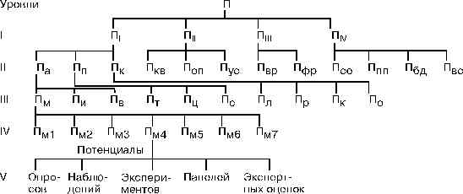

**Рис. 2.** Фрагмент структурного представления потенциала маркетинга предприятия (обозначения см. в тексте)

## **Содержание потенциала маркетингового инструментария**

Потенциал маркетингового инструментария — это совокупность средств и возможностей предприятия в реализации методической маркетинговой деятельности (см. рис. 3).

Как было отмечено выше, потенциал маркетингового инструментария является функцией потенциала аналитического, потенциала производственного и потенциала коммуникативного (соотношение 2). С учетом отдельных разделов маркетинга данное соотношение может быть представлено в виде:

П = *f*31(Пм, Пи, Пв; Пт, Пц, Пс; Пл, Пр, Пк, По), (6)

где Пм — потенциал маркетинговых исследований; Пи — потенциал маркетинговой информационной системы; Пв — потенциал сегментации (выбора) целевого рынка; Пт — потенциал товарной политики предприятия; Пц — потенциал процесса ценообразования; Пс — потенциал сбытовой политики предприятия; Пл — потенциал персональных (личных) продаж; Пр — потенциал рекламной деятельности предприятия; Пк — потенциал стимулирования сбыта продукции (например, купонных продаж); По — потенциал формирования общественного мнения.

Исходя из вышеизложенного потенциал маркетинговых исследований должен включать в себя следующие слагаемые:

Пм = *f*41 (Пм1, Пм2, Пм3, Пм4, Пм5, Пм6, Пм7), (7)

где Пм1 — планирование маркетинговых исследований; Пм2 — разработка концепции исследования; Пм3 — кабинетные маркетинговые исследования; Пм4 — полевые исследования рынка; Пм5 — анализ конъюнктуры рынка; Пм6 — исследования внешних рынков; Пм7 — имитационное моделирование продаж продукции предприятия.

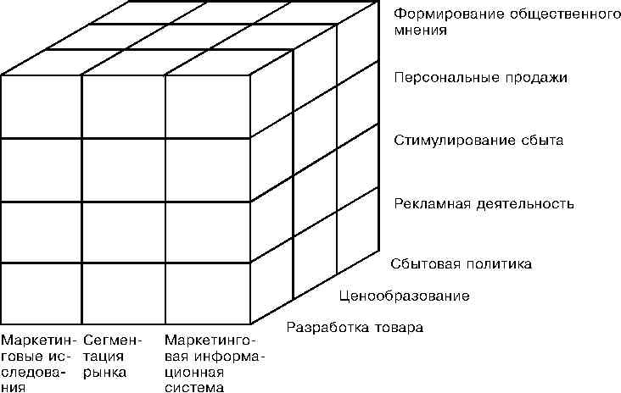

**Рис. 3.** Содержание потенциала маркетингового инструментария предприятия

Потенциал маркетинговой информационной системы состоит из таких слагаемых:

Пи = *f*42(Пи1, Пи2, Пи3, Пи4, Пи5), (8)

где Пи1 — результаты кабинетных маркетинговых исследований; Пи2 — результаты исследований рынка (полевых и конъюнктурных); Пи3 — мониторинг крупных продаж; Пи4 — мониторинг маркетинговой деятельности предприятия; Пи5 — мониторинг управленческих решений.

Потенциал сегментации (выбора) целевого рынка может быть представлен в виде следующей функции:

Пв = *f*43(Пв1, Пв2, Пв3, Пв4, Пв5, Пв6, Пв7, Пв8, Пв9), (9)

где Пв1 — планирование сегментации рынка предприятием; Пв2 — применение эффектов сегментации; Пв3 — применение принципов сегментации; Пв4 — применение методов сегментации; Пв5 — использование критериев сегментации; Пв6 — обоснованный выбор целевого рынка предприятия; Пв7 — выбор целевых сегментов предприятия; Пв8 — разработка мер позиционирования товара; Пв9 — прогнозирование сбыта в целевых сегментах рынка.

Потенциал товарной политики предприятия содержит следующие слагаемые:

Пт = *f*44(Пт1, Пт2, Пт3, Пт4, Пт5, Пт6, Пт7, Пт8, Пт9, Пт10, Пт11, Пт12), (10)

где Пт1 — планирование разработки товаров предприятием; Пт2 — поиск идей новых товаров; Пт3 — селекция идей новых товаров; Пт4 — экономический анализ идей новых товаров; Пт5 — разработка дизайна товара; Пт6 — разработка упаковки товара; Пт7 — создание товарной марки и брэндинг (работа по продвижению товарной марки); Пт8 — обеспечение качества товара; Пт9 — оценка конкурентоспособности продукции; Пт10 — оценка рыночной адекватности товара; Пт11 — оценка товара фирмой; Пт12 — обоснованное формирование товарной политики.

Потенциал процесса ценообразования, в свою очередь, может быть выражен в следующем формульном виде:

Пц = *f*45(Пц1, Пц2, Пц3, Пц4, Пц5, Пц6), (11)

где Пц1 — планирование процесса ценообразования на предприятии; Пц2 — учет внешних факторов ценообразования; Пц3 — определение цели ценообразования; Пц4 — выбор метода ценообразования; Пц5 — выбор стратегии ценообразования; Пц6 — применение приемов ценовой дифференциации.

Потенциал сбытовой политики предприятия может иметь вид:

Пс = *f*46(Пс1, Пс2, Пс3, Пс4, Пс5, Пс6, Пс7, Пс8, Пс9), (12)

где Пс1 — планирование сбытовой политики предприятия; Пс2 — учет маркетинговой стратегии предприятия в сбытовой политике; Пс3 — определение функций каналов сбыта; Пс4 — обоснованный выбор типа канала сбыта; Пс5 — выбор оптовых посредников; Пс6 — выбор розничных посредников; Пс7 — применение моделей оптимизации каналов сбыта; Пс8 — обоснованный выбор стратегии сбыта; Пс9 — анализ возможностей внешней коммерции.

Потенциал персональных (личных) продаж предприятия, в соответствии с представленным ранее алгоритмом, имеет вид:

Пл = *f*47(Пл1, Пл2, Пл3, Пл4, Пл5, Пл6, Пл7, Пл8), (13)

где Пл1 — применение алгоритмов персональных продаж на предприятии; Пл2 — целенаправленный поиск покупателей продукции; Пл3 — создание отношений с потенциальными покупателями; Пл4 — выявление критериев покупки потенциальными покупателями; Пл5 — оценка конкурентов при персональных продажах; Пл6 — создание групп поддержки персональных продаж; Пл7 — презентации торговых предложений; Пл8 — использование приемов проведения торговых переговоров.

Потенциал рекламной деятельности предприятия состоит из следующих слагаемых:

Пр = *f*48(Пр1, Пр2, Пр3, Пр4, Пр5, Пр6, Пр7, Пр8, Пр9), (14)

где Пр1 — планирование рекламной деятельности предприятия; Пр2 — выбор темы рекламных акций; Пр3 — выбор девиза (слогана) рекламы; Пр4 — создание рекламного образа; Пр5 — учет эффектов рекламы; Пр6 — учет правил рекламы; Пр7 — обоснованный выбор средств рекламы; Пр8 — проведение рекламных кампаний; Пр9 — оценка эффективности рекламы.

Потенциал стимулирования сбыта может быть выражен в виде формулы:

Пк = *f*49(Пк1, Пк2, Пк3), (15)

где Пк1 — планирование стимулирования сбыта; Пк2 — выбор вида стимулирования сбыта; Пк3 — оценка эффективности стимулирования сбыта продукции предприятия.

И наконец, потенциал формирования общественного мнения, в соответствии с предложенной выше схемой, можно представить в следующем виде:

По = *f*40(По1, По2, По3, По4, По5, По6, По7, По8), (16)

где По1 — планирование формирования общественного мнения предприятием; По2 — планирование товарной пропаганды; По3 — планирование лоббистской деятельности; По4 — формирование корпоративной культуры; По5 — целенаправленное формирование имиджа фирмы; По6 — планирование и организация постоянной работы со средствами массовой информации; По7 — планирование и организация периодической работы со средствами массовой информации; По8 — подготовка кризисных инструкций на предприятии.

### **Обоснование функций компонентов потенциала маркетингового инструментария**

В качестве первого возможного приближения выявленные выше функции можно представить в виде суммы слагаемых с обоснованными экспертным путем весовыми коэффициентами:

, (17)



где П*j* — оцениваемый потенциал; *ki* — весовой коэффициент *i*-го слагаемого потенциала; П*ij* — *i*-е слагаемое *j*-го потенциала.

В настоящей работе весовые коэффициенты определяли с помощью экспертов путем опроса 30 руководителей маркетинговых служб промышленных предприятий Уральского региона1.

В результате потенциал аналитического уровня предприятия, исходя из особой важности проведения маркетинговых исследований, может быть представлен в виде формулы:

Па = 0,5Пм + 0,2Пи + 0,3Пв. (18)

Поскольку основными слагаемыми в потенциале маркетинговых исследований являются планирование, а также разработка концепции исследования и создание маркетинговой информационной системы, то указанный потенциал может иметь вид:

Пм = 0,20Пм1 + 0,18Пм2 + 0,12Пм3 + 0,12Пм4 + 0,15Пм5 + 0,05Пм6 + 0,18Пм7. (19)

Для маркетинговой информационной системы предприятия практически все разделы этой системы равнозначны, отсюда мы можем оценить их близкими весовыми коэффициентами, с некоторым выделением управленческих решений:

Пи = 0,16Пи1 + 0,16Пи2 +0,16Пи3 + 0,26Пи4 + 0,26Пи5. (20)

Выбор целевого рынка основан, прежде всего, на планировании сегментации рынка, обоснованном выборе критериев сегментации и применении принципов сегментации, а также на корректном позиционировании товара в целевом сегменте предприятия. Следовательно, потенциал сегментации может быть представлен в виде:

Пв = 0,18Пв1 + 0,04Пв2 + 0,12Пв3 + 0,02Пв4 + 0,12Пв5 + 0,10Пв6 + 0,16Пв7 + 0,18Пв8 + 0,08Пв9. (21)

Потенциал производственного уровня в первом приближении, по мнению экспертов, может быть представлен в виде практически равнозначных слагаемых, описывающих разработку товаров, ценообразование и сбыт:

Пп = 0,4Пт + 0,3Пц + 0,3Пс. (22)

В свою очередь, потенциал товарной политики предприятия как самая многокомпонентная составляющая потенциала маркетингового инструментария может быть представлен в виде следующей формулы:

Пт = 0,16Пт1 + 0,16Пт2 + 0,04Пт3 + 0,04Пт4 + 0,08Пт5 + 0,06Пт6 + 0,12Пт7 + 0,06Пт8 + 0,08Пт9 + 0,10Пт10 + 0,04Пт11 + 0,06Пт12. (23)

Представленная выше формула основана на важности планирования разработки товара, поиска идей новых товаров, создании товарной марки и оценке рыночной адекватности товаров.

В потенциале процесса ценообразования основными компонентами, по мнению экспертов, являются обоснованный выбор метода ценообразования, а также применение стратегии ценообразования и приемов ценовой дифференциации:

Пц = 0,15Пц1 + 0,10Пц2 + 0,10Пц3 + 0,20Пц4 + 0,20Пц5 + 0,25Пц6. (24)

Потенциал сбытовой политики предприятия определяется, прежде всего, обоснованным выбором типа канала сбыта, стратегий сбыта, а также применением моделей оптимизации каналов сбыта:

Пс = 0,12Пс1 + 0,04Пс2 + 0,04Пс3 + 0,20Пс4 + 0,10Пс5 + 0,10Пс6 + 0,16Пс7 + 0,16Пс8 + 0,08Пс9. (25)

Исходя из различных степеней важности персональных продаж, стимулирования сбыта, рекламы и формирования общественного мнения на промышленном рынке было решено формульную зависимость потенциала коммуникативного уровня представить в следующем виде:

Пк = 0,4Пл + 0,3Пк + 0,2Пр + 0,1По. (26)

Потенциал персональных продаж определяется практически равнозначными слагаемыми с некоторым выделением применения обоснованных алгоритмов персональных продаж на предприятии, отсюда:

Пл = 0,20Пл1 + 0,12Пл2 + 0,14Пл3 + 0,10Пл4 + 0,12Пл5 + 0,10Пл6 + 0,10Пл7 + 0,12Пл8. (27)

Несколько сложнее оценить зависимость для потенциала рекламной деятельности, поскольку данное направление продвижения продукции зависит от многих субъективных факторов, в том числе от творческих возможностей сотрудников предприятия. Основываясь на том, что наиболее важными моментами при планировании рекламной деятельности являются выбор темы и девиза рекламной акции, а также обоснованный выбор средств рекламы, окончательная формула для потенциала рекламной деятельности может иметь вид:

Пр = 0,10Пр1 + 0,16Пр2 + 0,16Пр3 + 0,10Пр4 + 0,04Пр5 + 0,10Пр6 + 0,16Пр7 + 0,08Пр8 + 0,10Пр9. (28)

Потенциал стимулирования сбыта зависит от трех слагаемых, поэтому в первом приближении он может быть представлен в виде следующей формулы:

Пк = 0,40Пк1 + 0,40Пк2 + 0,20Пк3. (29)

Потенциал формирования общественного мнения содержит неравнозначные слагаемые. В соответствии со сложившейся практикой маркетинговой деятельности предприятий наибольшее значение должно быть уделено планированию данной деятельности, а также постоянной и периодической работе со средствами массовой информации. Следовательно, формула для потенциала может иметь вид:

По = 0,16По1 + 0,12По2 + 0,12По3 + 0,10По4 + 0,08По5 + 0,20По6 + 0,20По7 + 0,02По8. (30)

Таким образом, если потенциал каждого слагаемого в соотношениях [(18)-(30)] оценивать в процентах, полагая, что максимальное использование современного маркетингового инструментария составляет 100%, то можно оценить количественным образом интегральный потенциал маркетинга промышленных предприятий.

**Оценка использования потенциала маркетингового инструментария промышленными предприятиями**

Для количественной оценки уровня использования потенциала маркетингового инструментария отечественными промышленными предприятиями использовали результаты полевого маркетингового исследования 30 крупных промышленных предприятий Уральского региона и г. Москвы.

В таблице представлены результаты оценки уровней использования потенциалов по отдельным разделам маркетинговой деятельности и интегральных потенциалов по различным уровням комплекса маркетинга на предприятиях.

Приведенные в таблице результаты свидетельствуют о крайне низком использовании потенциалов по различным направлениям маркетинговой деятельности предприятий. Так, практически невостребованными являются потенциалы маркетинговых информационных систем (15%) и инструментов стимулирования сбыта продукции предприятий (9%).

Особенно наглядно низкий уровень использования потенциала маркетингового инструментария может быть проиллюстрирован в сравнении с полным интегральным потенциалом маркетингового инструментария промышленного предприятия (рис. 4). С учетом завышенных, по мнению интервьюеров, оценок данный рисунок выявляет значительные резервы отечественных промышленных предприятий по применению современных экономических подходов в практике планирования и организации маркетинговой деятельности.

**Оценки использования потенциала маркетингового инструментария отечественными промышленными предприятиями**

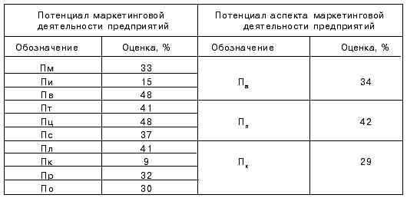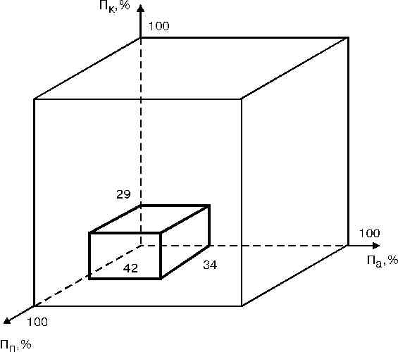

**Рис. 4.** Соотношение применяемого (внутренний параллелепипед) и возможного (внешний) потенциалов маркетингового инструментария отечественных предприятий

Применительно к каждому отдельному промышленному предприятию резервы применения современного маркетингового инструментария могут быть выявлены при консультировании и поиске наиболее оптимального использования современных экономических подходов в планировании и организации маркетинговой деятельности.

**\* * \***

Введение потенциала маркетинга как экономической категории позволит численным образом оценивать полноту использования маркетинговых ресурсов отечественными предприятиями и будет способствовать более обоснованному принятию управленческих решений в области маркетинга.

**Литература**

1. Котлер Ф. Маркетинг менеджмент. СПб: Питер Ком, 1998.

2. Попов Е.В. Планирование маркетинговых исследований на предприятии // Маркетинг. 1999. № 1.

3. Попов Е.В. Формирование общественного мнения // Маркетинг. 1997. № 5.

4. Маркетинг /А.Н. Романов, Ю.Ю.Корлюгов, С.А. Красильников и др. М.: Банки и биржи, ЮНИТИ, 1996.

5. Дихтль Е., Хершген Х. Практический маркетинг. М.: Высшая школа, 1995.

6. Статистика рынка товаров и услуг / Под ред. И.К. Беляевского. М.: Финансы и **статистика, 1997.**

7. Попов Е.В. Теория маркетинга. Екатеринбург: Наука, 1999.